**Promedio de Semestres para Graduarse en Ingeniería de Sistemas en la Universidad Icesi**

Joshua Sayur A00404707 , Catalina Bernal A00399113, Maria José Betancourt A00403987, Xilena Vidal A00404256 , Isabel Zambrano A00404131.

Universidad Icesi de Cali

Laboratorio Final Matemáticas Aplicadas I.

1. **Introducción**

El análisis de la duración de los estudios universitarios es crucial para entender y mejorar la eficiencia académica. En este caso, nos enfocamos en la predicción de la cantidad de años cursados por los graduados de Ingeniería de Sistemas en la Universidad Icesi de Cali. Utilizando técnicas de machine learning y datos históricos de graduados, se busca anticipar la tendencia para el año 2022, proporcionando información valiosa para la planificación académica y administrativa.

1. **Objetivo**

El objetivo de este análisis es predecir el promedio de años cursados por los graduados de Ingeniería de Sistemas en la Universidad Icesi de Cali, específicamente para el año 2022. Esta predicción se basa en datos históricos de años cursados por estudiantes de cohortes anteriores (2014-2019).

1. **Marco Teórico - Relación Matemática**

Para realizar esta predicción, se utiliza un modelo de regresión lineal. Esta técnica de análisis de datos ayuda a predecir valores desconocidos mediante el uso de otros valores conocidos o relacionados. La regresión lineal se emplea en programas de computación, como el machine learning, que analizan grandes bases de datos. En este contexto, la regresión lineal tiene como objetivo hallar una ecuación adecuada para modelar la relación entre una variable dependiente y una o más variables independientes.

La regresión presenta variaciones según las necesidades de gestión de los datos suministrados. En el caso de nuestro estudio, utilizamos la regresión lineal simple, que se representa mediante una función lineal. Esta función relaciona una variable independiente (datos recopilados anteriormente) con una variable dependiente (el resultado a obtener). Matemáticamente, se expresa de la siguiente manera:

$y = β_{0}+β_{1}x$

donde $y$ es la variable dependiente (porcentaje de graduados en un cierto número de años cursados), $x$ es la variable independiente (año de graduación), y $β_{0}$ y $β_{1}$ son los parámetros del modelo que se ajustan durante el entrenamiento.

1. **Explicación del Contexto**

La Universidad Icesi de Cali realiza un seguimiento detallado de los tiempos de graduación de sus estudiantes. Ingeniería de Sistemas, una de las 28 carreras universitarias distribuidas en 4 facultades, destaca por sus acreditaciones nacionales ABET (Engineering Accreditation Commission de ABET). Según sus egresados, la Ingeniería de Sistemas en la universidad no solo es un conjunto de conocimientos teóricos, sino una formación integral que busca desarrollar individuos equilibrados con un amplio rango de capacidades para contribuir de manera efectiva a la sociedad.

El seguimiento de los tiempos de graduación (medidos en años) de los estudiantes se recopila en tablas de excel las cuales se van actualizando cada cohorte y se publica en boletines estadísticos, proporcionando una base para el análisis y la mejora continua de los programas académicos. Además, a través de la asesoría académica de la carrera, se ha logrado acceder a estadísticas no publicadas, lo que enriquece aún más la base de datos disponible para el análisis.

El análisis aquí presentado se basa en los datos de graduados de las cohortes 2014-2019, con el objetivo de predecir los resultados para los graduados del periodo 2022. Estos datos permiten identificar tendencias y áreas de mejora, contribuyendo así a la optimización del programa académico y al éxito de los futuros profesionales.

1. **Desarrollo de la Toma**

El desarrollo del análisis se basa en datos históricos extraídos del informe estadístico en Excel “Duración efectiva de estudio”. Los datos fueron suministrados por la asistente de la carrera Ingeniería de Sistemas. Por medio del modelo de regresión lineal fue posible modelar la relación entre el año de graduación y el porcentaje de estudiantes que se tardan cierta cantidad de años en graduarse.

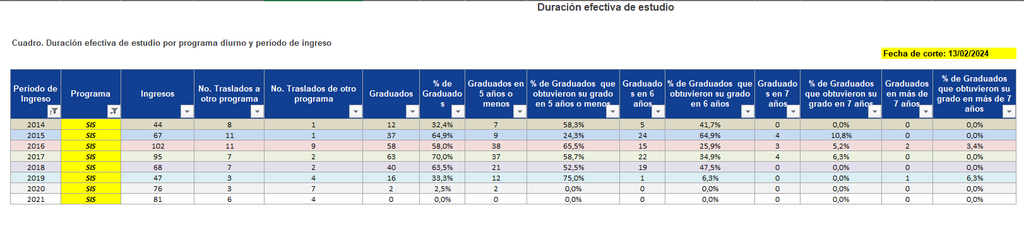

*Imagen modificada de la tabla “Duración efectiva de estudio”, con el fin de agrupar los semestres en años (Ej: 2014-1 y 2014-2 = 2014). Se aplicó un filtro para obtener sólo información de los estudiantes de Ingeniería de Sistemas entre el 2014 y el 2021*

En la tabla se tienen los estudiantes que ingresaron entre el 2014 y el 2021. Para entender el porcentaje de graduados de los años evidenciados, se deben tener en cuenta los estudiantes que se trasladaron al programa o desde otro programa.

A continuación se presenta la aplicación del modelo de regresión lineal en código para la predicción de resultados:

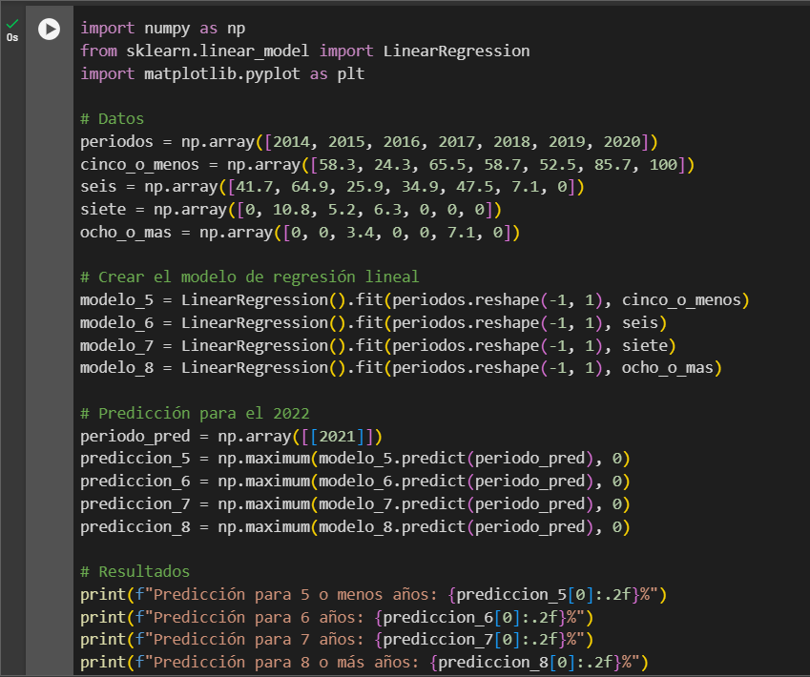

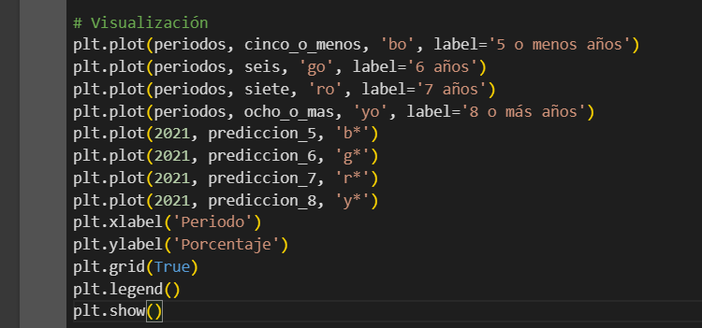

Resultados arrojados tras ejecutar el código:

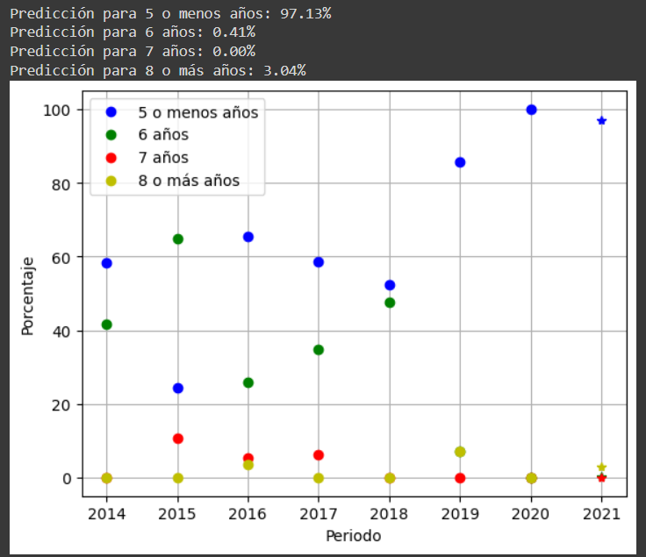

1. **Conclusiones**

El uso de modelos de regresión lineal permite hacer predicciones razonablemente precisas sobre el promedio de semestres cursados por los graduados. Sin embargo, la precisión de estas predicciones podría mejorarse con más datos históricos y la inclusión de otras variables relevantes, en caso de encontrar más datos relacionados, los modelos pueden generar conclusiones más aproximadas a la realidad. La Universidad Icesi de Cali puede utilizar estos resultados para planificar mejor sus programas académicos y proporcionar el apoyo necesario para reducir los tiempos de graduación.

En el caso de nuestro estudio pudimos observar que según los parámetros utilizados para la predicción, se espera que la mayoría de estudiantes se gradúen al haber cursado 5 años o menos de la carrera, esto quiere decir que se hayan matriculado en 10 semestres o menos. Además, teniendo en cuenta la tabla proporcionada del código en el cuaderno colab, se supone que ningún estudiante se tarda 7 años en graduarse.

Se debe tener en cuenta que el uso del modelo de regresión lineal contiene ciertas limitaciones pues para realizar las predicciones se asume que la relación entre el periodo de tiempo y el porcentaje es lineal, lo cual puede generar inconsistencias en los resultados reales debido a posibles cambios significativos del entorno que no sean acordes a los datos históricos proporcionados al modelo.

1. **Referencias**

* *“Laboratorio 3 Modelo de predicción”,* Cuaderno Colab, <https://colab.research.google.com/drive/1OcIa23YCB9S3mwffk7wXdRRiCSkDjKXC?usp=sharing>
* *¿Qué es la regresión lineal? - Explicación del modelo de regresión lineal - AWS*. (n.d.). Amazon Web Services, Inc. <https://aws.amazon.com/es/what-is/linear-regression/#:~:text=La%20regresi%C3%B3n%20lineal%20es%20una,independiente%20como%20una%20ecuaci%C3%B3n%20lineal>.